广东梅雁吉祥水电股份有限公司生产员工工作服采购项目
邀请招标方案及定标方法
一、投标人资格：
1.投标人必须具有独立承担民事责任能力的法人或个体工商户；
2.具有服装设计、制作或销售范围。
3.具有足够的能力来有效地履行合同。
二、投标人须知：
1、投标单位需提供营业执照、法人身份证明书或个体工商户经营者证明书等证明资料的复印件，并加盖公章在开标前到现场报名，也可将报名资料即营业执照复印件、法人身份证复印件加盖公章后发至meiyanzgs@163.com，联系人：冯小姐联系电话：13823841987
2、保证金：人民币伍仟元整（现金），报名时用信封装好，信封上加盖投标单位的公章，交给工作人员当面清点，定标后中标公司保证金转为履约保证金；未中标的投标人，待开标会结束后退还。
3、开标时间：开标会定于2020年6月4日10：00在广东梅雁吉祥水电股份有限公司一楼小会议室；
4、投标人需按照附表一《员工工作服采购项目需求》完成本项目；
5、投标人投标报价按附表二《员工工作服采购项目报价表》填报，投标总价的最高限价为￥8万元（不含税），投标总价（不含税）低于最高限价方为有效报价；
6、投标单位按照附表二的报价表填报好后，用信封密封并加盖公章后交送招标工作人员；
三、评审及定标方法：
本次邀请招标采用最低评标价法，投标人按照附表二《员工工作服采购项目报价表》填报，在满足招标文件实质性要求前提下，按不含税报价从低到高进行排序，最低报价（不含税）的投标人得分最高，以此类推，投标总价（不含税）最低者作为第一中标候选人，报价相同者，抽签决定中标候选人的排序。表中的报价，按照：各类单价报价×数量=合计，按表中各项合计价相加得出的投标总价（不含税）进行比较，投标总价最低者为第一中标候选人。
四、合同签订及工期：
1、定标后，中标单位5个工作日内与招标单位签订合同；
2、定标后，中标单位分别与各独立法人的电站签订合同；
3、合同工期：签订合同后，10日内量好所有电站员工尺寸，量好尺寸后20日内交货。
五、合同费用支付及结算：
1.合同签订后10个工作日内预付30%的合同款；
2.工作服交货验收合格并结算后10个工作日内支付剩余70%的合同款。

广东梅雁吉祥水电股份有限公司
2020年5月29日
附表一：员工工作服采购项目需求：
一、必须保证所提供的工作服不得使用有毒、过敏的染料、化学用剂、辅料及配件，并能经多次洗擦而不褪色、不易起毛、不易褶皱、无裂缝、无走纱、无走线、不变形、耐洗、耐磨；每套衣服配用纽扣，服装配件不易脱落、破损，整套工作服不含金属材质；
二、一套包含上衣和裤子各一件。面料：牛仔100%纯棉面料，主色料：夏装为浅蓝色，冬装为深蓝色；里料：100%纯棉；扣子：树脂四合扣。裤子：裤裆宽度既要方便工作、又不显松垮。成品水洗免烫、不缩水、不变形，具有防静电、耐磨、保暖功能，拉链为树脂拉链。
三、夏装工作服。工作服面料为牛仔全棉布。款式参照图样为上衣两个贴明袋，下面两个暗袋、明门襟、七个小扣子，下摆为调节畔。裤子腰为松紧腰，拉链为树脂拉链，四个明袋，两个暗袋。
1.面料：100%纯棉高密斜面料；不起静电、抗火花、不易皱、抗起球、耐磨、耐脏、柔软透气吸汗。
2.布料的克重为约230克/米。
3.长袖、纽扣为树脂四合扣，。
4.无残疵，经洗涤和熨烫后不变形、不变色。
5.成品中不得含有金属物品，衣服无异味。
6.双线锁边，缝合部位均匀、平整、无歪斜。
四、冬装工作服。工作服面料为牛仔全棉布。款式参照图样为上衣两个贴明袋，中间为树脂拉链，下面两个暗袋、明门襟，下摆为调节畔。裤子腰为松紧腰，拉链为树脂拉链，四个明袋，两个暗袋。。
1.面料：100%纯棉高密斜面料；不起静电、抗火花、不易皱、抗起球、耐磨、耐脏、柔软；
2.里料：100%纯棉；
3.布料（含里料）的克重为约430克/米。
4.树脂拉链。
5.无残疵，经洗涤和熨烫后不变形、不变色。
6.成品中不得含有金属物品，衣服无异味。
7.双线锁边、缝合部位均匀、平整、无歪斜， 穿着舒适、得体、耐磨。
五、其他要求
1.必须提供布料的合格证及服装检测中心检测的检验报告检验项目应包括布料的成分、质量等项目。
2.厂家提供的面料可高于招标文件标准。
3.投标时需提供色板及经过洗水的布板一套。
4.在每件工作服的左胸上方须用金线机绣“梅雁吉祥水电”字样及拼音。
5.中标单位必须上门量身定做。
6.具体款式及细节要求，中标单位与甲方在上述的要求内最终确定。
六、联系人：王华春13823809303

工作服样图：
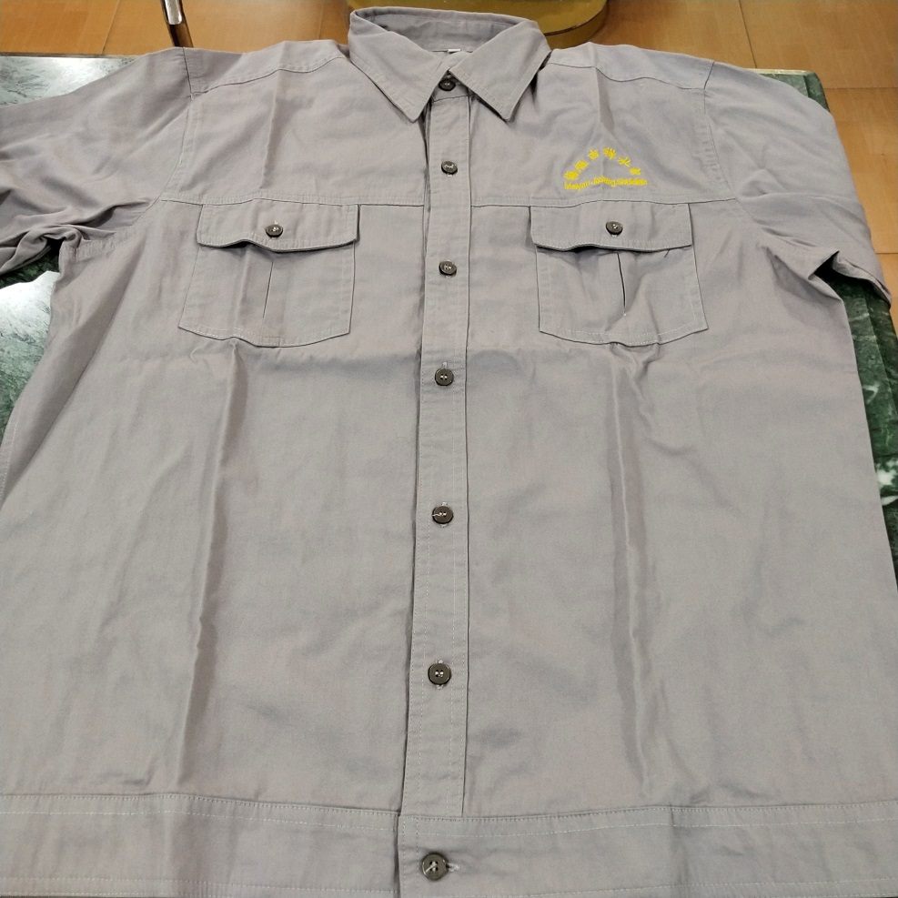
夏装上衣（上图）
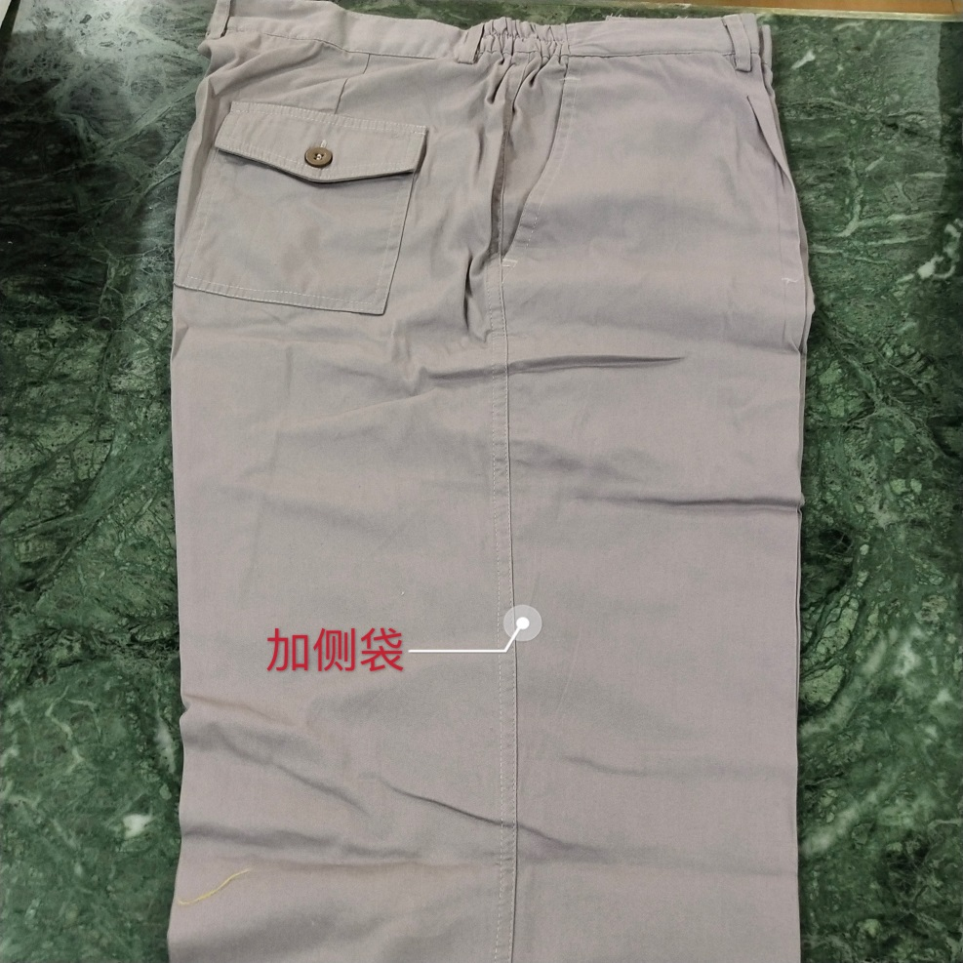
夏装裤子（上图）
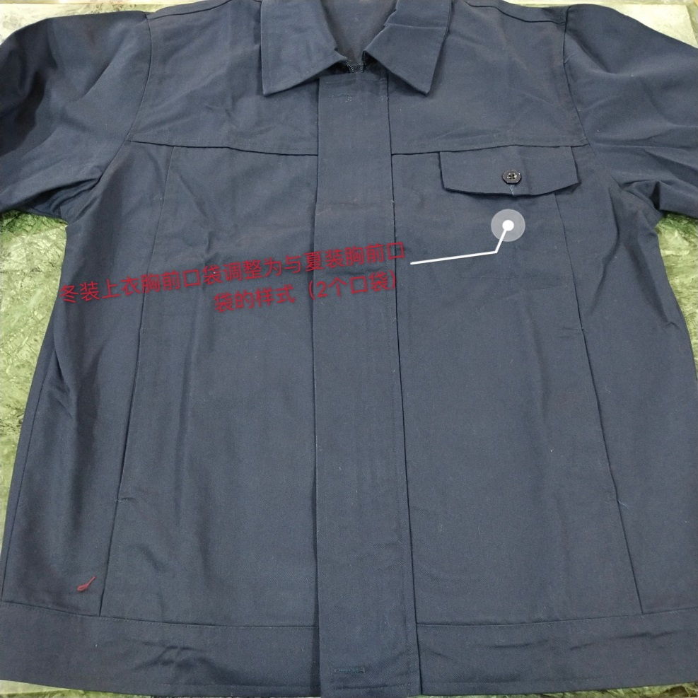
冬装上衣（上图）冬衣上衣胸口前口袋调整为与夏装胸前口袋样式（2个口袋）
冬装裤子（上图）颜色与冬装上衣一致，款式与夏装裤子一致

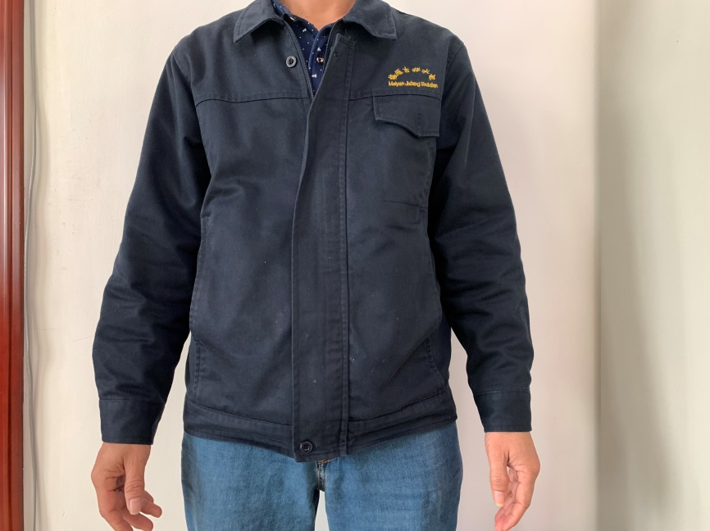
冬装细节图一:冬衣上衣胸口前口袋调整为与夏装胸前口袋样式（2个口袋）
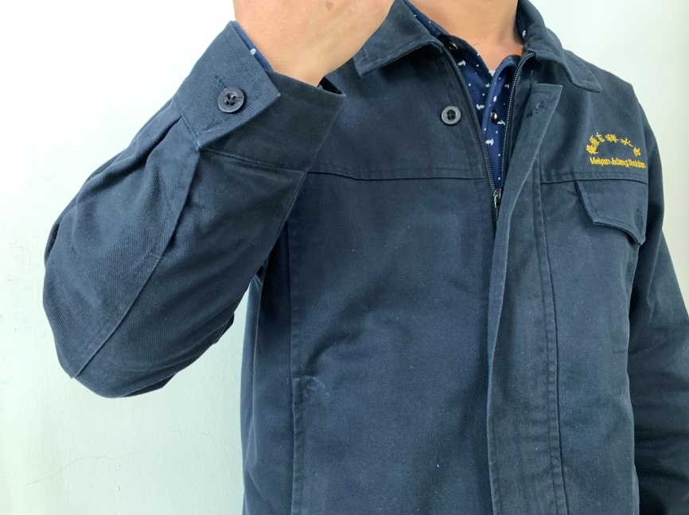
冬装细节图二：夏、冬衣上衣手袖款式图

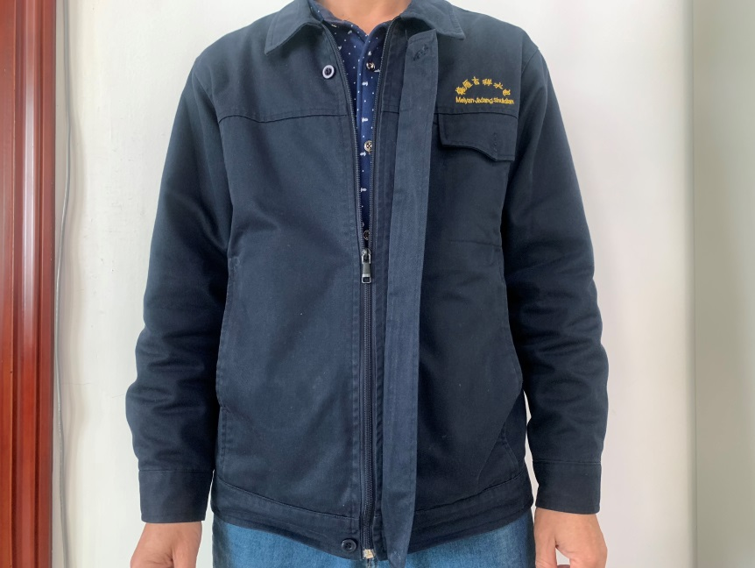
冬装细节图三：冬衣上衣门襟图

附表二：员工工作服采购项目报价表
单位：元
电站员工工作服 | 序号 | 种类 | 数量（套） | 品牌规格 | 单价（元） | 总价（元）
 | 1 | 夏装工作服 | 162
 | 2 | 冬装工作服 | 162
 | 合计：（元）
 | 投标总价（不含税）人民币： 元

说明：
1、投标报价包括除税金外其他所有费用。
2、投标单位的投标报价超过最高限价8万元人民币（不含税），均视为无效投标。

投标单位：
日期：

